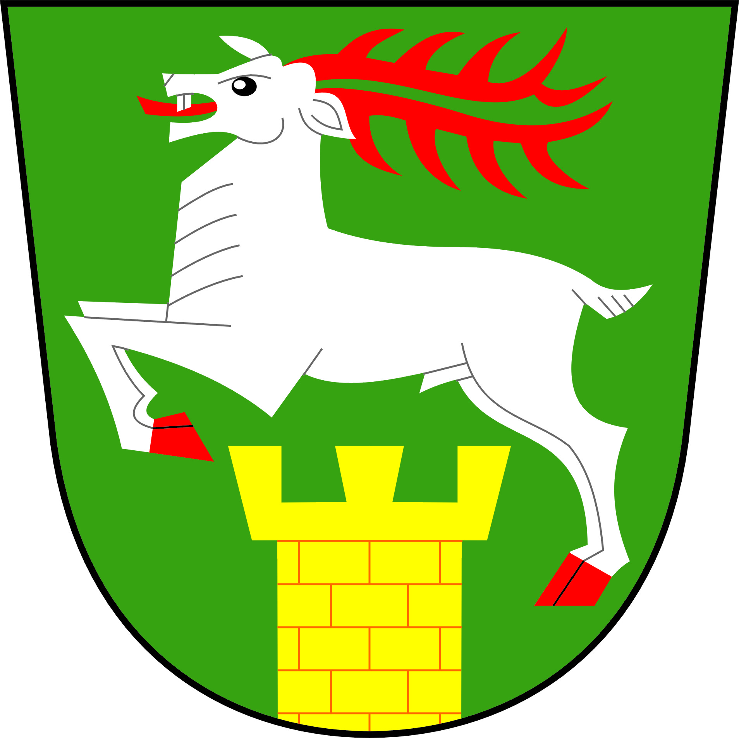
OBEC MRLÍNEK
Mrlínek č.54
768 61 Bystřice pod Hostýnem

Starosta obce

V Mrlínku 8.12.2016

V souladu s § 103 , odstavcem 5 zákona č. 128/2000 Sb. O obcích , v platném znění svolávám

veřejné zasedání Zastupitelstva obce Mrlínek.

Místo konání: společenská místnost ve staré školce

Doba konání: pátek 16. prosince 2016 od 19:00 hodin

Program:

1. Zpráva starosty
2. Kontrola plnění usnesení
3. Zpráva o hospodaření obce
4. Rozpočet 2017
5. Plán inventur
5. Různé

……………………………………………..
Ing. Jaroslav Vlček v.r.
starosta

Elektronická úřední deska a úřední deska obecního úřadu:
Vyvěšeno dne: 9.12.2016
Jméno a podpis: ing. Jaroslav Vlček

Sejmuto dne: 31.1.2017
Jméno a podpis: ing. Jaroslav Vlček

Telefon starosta : 773 994 029 Telefon úřad: 573 379 092 Email a e-podatelna: obec@mrlinek.cz
Datová schránka: 66qarck Číslo účtu:27-1479280247/0100 IČ:47934701 DIČ: CZ47934701
Úřední dny: pondělí a středa 8:00 – 11:30 12:30 – 17:00 Web: www.mrlinek.cz

